Efecto de la fertilización nitrogenada sobre la actividad microbial y rendimiento de avena forrajera en un suelo andisol del departamento de Nariño, Colombia.
Amanda Silva P., Dilia Marina Coral E., Juan Carlos Menjivar F.

COMPENDIO
La investigación evaluó los cambios en la actividad microbial por efecto de la aplicación de tres fuentes nitrogenadas al suelo: nitrato de potasio (13% de N y 44% de K20), sulfato de amonio (21% de N y 24% de S) y colacteos (27% de N, 10% de K y 6% de P ), en tres épocas de aplicación (a la siembra, a los 45 días y fraccionado) y en tres dosis (25, 75 y 150 kg/ha), en un suelo Andisol de Pasto, Nariño, Colombia, localizado a 2820 msnm. y 12 0C. La actividad microbial se incrementó con la aplicación del fertilizante a la siembra y a los 45 días y con las dosis altas, sin importar la fuente utilizada. La época de aplicación no afectó el número de bacterias, ni la población de hongos pero sí la de actinomicetos, cuyo número se incrementó con la aplicación del fertilizante al momento de la siembra. Las dosis altas de nitrato de potasio incrementaron las poblaciones de bacterias y actinomicetos. Los contenidos de materia seca se incrementaron cuando se aplicó todo el fertilizante en la siembra o a los 45 días, mientras que los máximos rendimientos en forraje fresco, materia seca y proteína se obtuvieron con 75 y 150 kg/ha. En cuanto a las fuentes los mayores rendimientos en forraje fresco, materia seca y proteína se obtuvieron, respectivamente, con nitrato de potasio, sulfato de amonio y colácteos.
Palabras clave: Avena sativa, fuentes nitrogenadas, actividad microbial, población microbial, Nariño, rendimiento.
ABSTRACT
Effect of nitrogen fertilization on microbial activity and forage yield in oat in an andisol of Nariño department of Colombia. The effect of three nitrogen sources potassium nitrate (13% de N y 44% de K20), ammonium sulphate (21% de N y 24% de S) and colácteos (27% de N, 10 % de K20 y 6% de P2O5), at three application time (at seeding time, total at 45 days and fractional, 50% at sowing and 50% at 45 days after sowing) and three doses (25, 75 and 150 kg/ha), in an Andisol of Nariño, Colombia located at 2820 masl and 12 0C was evaluated. Microbial activity increased with application of total fertilizer at sowing and at 45 days with the higher (fertilizer sources did not affect responses). Application time did not affect the number of bacteria, neither fungy population, but actinomycetes number increased with application of total fertilizer at sowing. High doses of potassium nitrate increased bacteria population and actinomycetes. Dry matter content increased when total fertilizer was applied at sowing and at 45 days. On the other hand, maximum yield of fresh forage, dry matter and protein were obtained at a rate of 75 and 150 Kg/ Ha. with potassium nitrate , colacteos and ammonium sulphate.
Keywords: Avena sativa, Nitrogen sources, microbial activity, microbial population, yield.
INTRODUCCIÓN
Los sistemas de producción predominantes en el Altiplano de Nariño corresponden a la interfase papa-pastos-bovinos de leche y pastos-bovinos de leche. A estos sistemas se dedican aproximadamente 33000 productores, 87% de los cuales cuentan con predios inferiores a 20 ha (Guerrero, 1998). El nitrógeno se considera como elemento limitante en la producción y calidad de los forrajes; sin embargo, la fuente, dosis y época de aplicación deben ser las adecuadas para evitar sobrecostos, daños a la planta y al suelo (Lotero y Monsalve, 1970).
Los sustratos orgánicos por acción de los microorganismos influyen directamente en la disponibilidad de nitrógeno, fósforo y azufre de vital importancia para el mantenimiento y mejoramiento de la fertilidad y productividad del suelo (Burbano, 2002).La respiración del suelo es una medida de la actividad de los microorganismos, lo cual puede ser un indicativo de la velocidad de degradación de los fertilizantes; a la vez, la medición del CO2 se considera como una medida de respiración del suelo (Smith et al., 1985; Burbano, 1989; Quemada y Menacho, 1999; Siquiera, et al., 1994).
Smith et al., (1985) establecieron los factores que afectan la velocidad de degradación de los fertilizantes nitrogenados, mediante la medición del CO2 del suelo; Parker (1983) afirma que los cambios en la tasa de respiración del suelo pueden correlacionarse con la sucesión de la microflora del mismo. Tanto la población heterotrófica como la quimioautotrófica juegan importante papel en las transformaciones del nitrógeno del suelo; los procesos de mineralización-inmovilización determinan las transformaciones globales del elemento mientras que reacciones de amonificación, nitrificación y denitrificación explican los cambios ocurridos en la dinámica del nitrógeno (Stevenson, 1986).
Estudios realizados en Colombia demuestran que la adecuada fertilización nitrogenada incrementa la producción de forraje sin afectar negativamente ni la calidad del pasto ni el consumo o la productividad de los animales. Bernal (1994) afirma que la respuesta de las plantas a la fertilización nitrogenada depende del tipo de suelo, nivel de fertilidad, balance mineral, especie de forraje y condiciones climáticas. Debido a la importancia de la relación biológica con los fertilizantes nitrogenados y la planta, el presente estudio se planteó con el objetivo de evaluar el efecto de tres fuentes nitrogenadas (nitrato de potasio, sulfato de amonio y colácteos), en tres épocas de aplicación (todo a la siembra, todo a los 45 días y fraccionado, 50% a la siembra y 50% a los 45 días) y en tres dosis (25, 75 y 150 kg/ha), sobre la actividad microbial medida en términos de CO2 en el suelo, población de hongos, actinomicetos y bacterias, rendimiento, materia seca y contenido proteínico de la avena forrajera, en un suelo Andisol del municipio de Pasto, departamento de Nariño.
MATERIALES Y MÉTODOS
El estudio se realizó en el Centro Experimental Botana de la Universidad de Nariño, localizado en el corregimiento de Catambuco, municipio de Pasto, departamento de Nariño, 2820 msnm, 12.40C y precipitación media anual de 694 mm, corresponde a una formación bosque seco montano bajo (bsMB). Los suelos poseen una textura arcillo-arenosa, baja susceptibilidad a la erosión, fertilidad media, difícil laboreo, retención de agua media y pobre aireación e infiltración. Son suelos ligeramente ácidos, contenido de materia orgánica medio, altos contenidos de P, Ca, Mg, K, Fe, Mn, Zn y Cu y bajo contenido de B. El contenido de carbono orgánico es de 3.82%, el de nitrógeno total de 0.29% y la relación C/N de 13.17.
En la investigación se utilizó un diseño de bloques completos al azar con arreglo factorial 3x3x3, con tres repeticiones. Los factores correspondieron a las épocas de aplicación: (todo el fertilizante al momento de la siembra, todo a los 45 días y fraccionado a la siembra y a los 45 días); fuentes de fertilizante: (nitrato de potasio, sulfato de amonio y colácteos); y dosis de fertilizante: (25, 75 y 150 kg/ha); la unidad experimental tuvo una dimensión de 9 m2 (3 m x 3 m). En la Tabla 1 se muestra la descripción y dosis de los fertilizantes empleados.
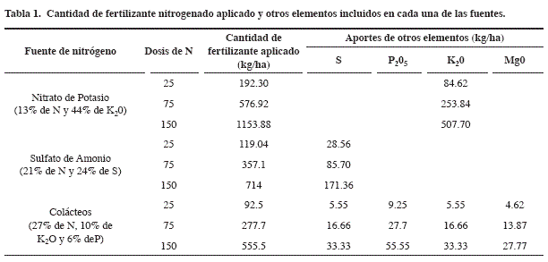

Se utilizaron 100 kg/ha de semilla certificada de avena forrajera de la variedad Cayuse. La semilla se sembró al voleo al igual que la aplicación de los fertilizantes. Los elementos diferentes al nitrógeno contenidos en la fuente comercial fueron balanceados de acuerdo con el análisis de suelos.

Las variables evaluadas fueron:
- Respiración del suelo. Se tomaron muestras de suelo en los primeros 15 cm y se secaron al ambiente durante una semana. 10 g de suelo fueron colocados en tubos de ensayo de 25 cm3 que contenían frascos con una solución de Ba(OH)2 y BaO, utilizando el método de sistema atmosférico cerrado, (Burbano 1978). Las mediciones se realizaron semanalmente durante un lapso de 10 semanas contadas a partir de la aplicación de los fertilizantes.

- Población de microorganismos. Cada 15 días, durante 10 semanas, se tomaron muestras de suelo de los primeros 10 cm y se refrigeraron. Se determinó humedad y se cuantificaron bacterias, hongos y actinomicetos mediante el método de platos de dilución, utilizando agar nutriente sintético para bacterias, agar sabourand dextrosa para hongos y agar nutriente almidón para actinomicetos (Sañudo et al.; 2001).

- Rendimiento de forraje fresco, materia seca y proteína. Para determinar el rendimiento de forraje fresco se cosechó una parcela útil de 1 m2 y se llevó a producción de forraje en kg/ha. De este material se tomó una submuestra de 500 g que fue secada a 700C por 48 horas y se determinó el contenido de materia seca. En otros 500 g se determinó el contenido de proteína (Cortés y Viveros 1975).
RESULTADOS Y DISCUSIÓN
Respiración del suelo

El análisis de varianza realizado muestra que existen diferencias altamente significativas en la respiración del suelo por efecto del tiempo de evaluación, épocas y dosis de aplicación del fertilizante. Se encontraron diferencias estadísticas significativas en las interacciones tiempos de evaluación con épocas de aplicación y dosis.
Cuando se aplicó todo el fertilizante al momento de la siembra, los mayores valores de respiración (mg CO2/10 g de suelo seco) se observaron en la segunda semana, estabilizándose en valores medios a partir de la tercera semana. Cuando se aplicó todo el fertilizante a los 45 días el mayor valor de respiración se alcanzó en la séptima semana; cuando la aplicación se hizo en forma fraccionada los mayores incrementos respiratorios en el suelo se alcanzaron en la segunda y séptima semanas (Figura 1).

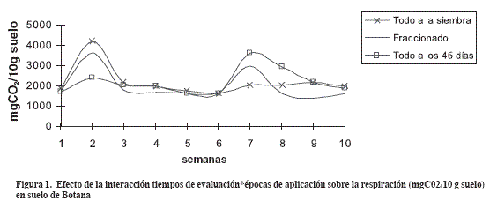

Los mayores incrementos en la respiración del suelo fueron notorios en la segunda y séptima semanas con 75 y 150 kg/ha de fertilizante, observándose mayor estabilidad en la respiración del suelo tratado con 150 kg/ha de nitrógeno (Figura 2).

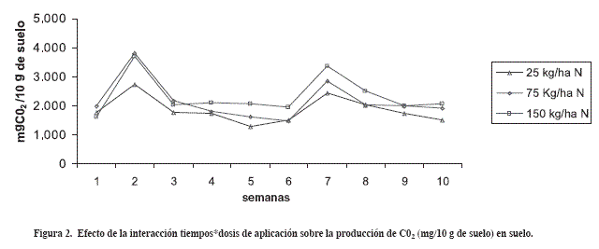
El comportamiento y dinámica del CO2 también varió con las fuentes; el nitrato de potasio permitió mayores valores cuando se aplicó todo a la siembra, mientras que el sulfato de amonio lo hizo cuando la aplicación fue fraccionada. Cuando la aplicación de todo el fertilizante se hizo a los 45 días, el nitrato de potasio y el sulfato de amonio presentaron los mayores valores de CO2/10g de suelo seco.

Poblaciones microbiales
El análisis de varianza muestra que existen diferencias estadísticas para el número de bacterias/g de suelo por efecto de tiempos de evaluación, fuentes nitrogenadas y dosis, así como para las interacciones tiempos de evaluación x fuentes y dosis, fuentes x dosis de aplicación.
Al realizar la prueba de comparación de medias (y como se observa en la Tabla 2, Figura 3) las mayores poblaciones bacteriales se dieron con nitrato de potasio a los 30 y 60 días, lo cual sugiere que la aplicación del fertilizante incrementó la población bacterial alcanzándose el máximo valor un mes después de la aplicación; sulfato de amonio mostró comportamiento similar al anterior pero con valores poblacionales inferiores, mientras que la fuente ureica (Colácteos) no mostró incrementos importantes en la población bacterial a través del tiempo.

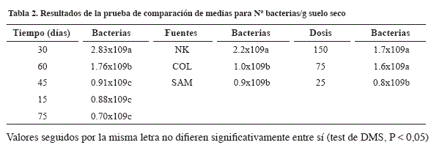
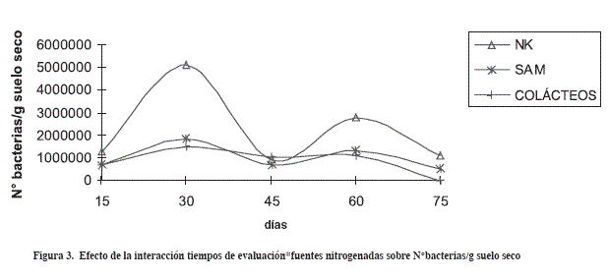 El mismo comportamiento se observó cuando se analizaron las dosis; con 150 kg/ha, mostrando los picos máximos de población bacterial a los 30 y 60 días, con 75 kg/ha a los 30 días y con 25 kg/ha los valores fueron relativamente constantes (Figura 4).

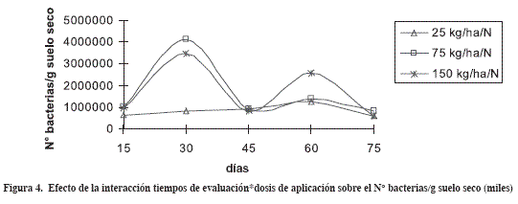
En la Figura 5, generada a partir de los datos de la prueba de comparación de medias (DMS, P < 0,05) se observa que el nitrato de potasio favoreció la población bacterial, especialmente en las dosis de 75 y 150 kg/ha, mientras que para las otras fuentes de nitrógeno los valores fueron bajos en cualquiera de las dosis empleadas.

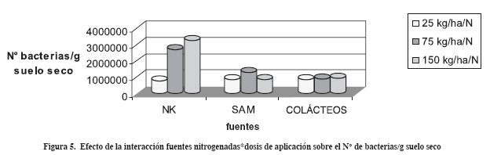
En cuanto a la interacción tiempo x épocas de aplicación del fertilizante, las mayores poblaciones de actinomicetos se reportaron a los 30 y 45 días cuando se aplicó todo el fertilizante al momento de la siembra, luego en forma fraccionada; menores poblaciones se presentaron cuando se aplicó todo el fertilizante a los 45 días, el cual parece presentar los valores máximos a los 60 días de evaluación y luego las poblaciones decaen en el tiempo en forma general (Figura 6).
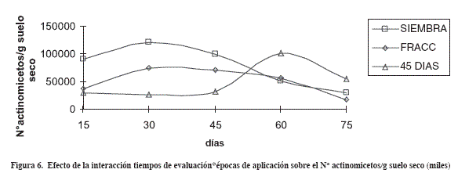

Cuando se analizó el efecto de la interacción tiempo de evaluación x fuente, se encontró que el nitrato de potasio produjo el máximo número de actinomicetos a los 30 días; Colácteos entre los 45 y 60 días y el SAM poblaciones inferiores con picos de máximos a los 30 y 60 días (Figura 7).

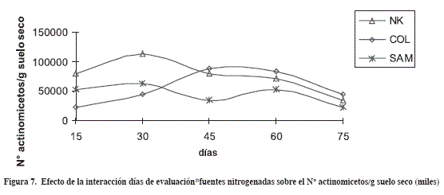
Rendimiento de forraje fresco
El sulfato de amonio produjo mayores rendimientos cuando se aplicó todo al momento de la siembra (39.64 t/ha), que nitrato de potasio (30.48 t/ha) y colácteos (30.66 t/ha). Cuando todo el fertilizante se aplicó a los 45 días el mejor comportamiento se obtuvo con nitrato de potasio (44.08 t/ha) en comparación con la fuente ureica colácteos (30.31 t/ha) y sulfato de amonio (29.77 t/ha). En la aplicación fraccionada los rendimientos fueron muy semejantes con valores de 34.97 t/ha, 30.53 t/ha y 30.66 t/ha, para las fuentes colácteos, sulfato de amonio y nitrato de potasio, respectivamente (Figura 8). Al comparar la efectividad de las dosis se registro mejor comportamiento con la dosis media de nitrato de potasio (39.33 t/ha), dosis media y alta de sulfato de amonio ( 37.68 y 37.15 t/ha) y dosis alta de colácteos (43.5 t/ha) (Figura 9).

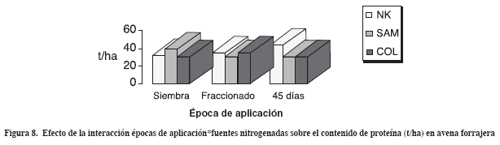

En general los rendimientos alcanzados en este estudio para la avena forrajera var. Cayuse, pueden considerarse altos si se comparan con los reportados por Corpoica (2003), cuando afirma que la productividad de la variedad cosechada para ensilaje fue de 25.6 t/ha en 15 localidades del departamento de Nariño; el resultado permite identificar el mal manejo de la fertilización, especialmente la nitrogenada, como uno de los problemas que están originando bajas producciones de forraje.

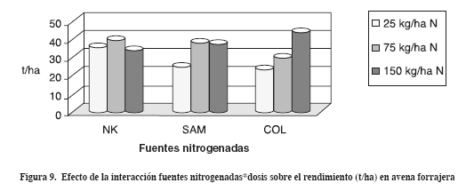
Se comprobó igualmente una relación importante entre el rendimiento de forraje de avena y la intensidad de respiración del suelo, medida como CO2 del suelo, y la población microbial total. Se observó tendencia positiva para el rendimiento en función de la respiración (CO2) y la población microbial, que obedeció al siguiente modelo:

Rendimiento = 16.12 mgCO2 + 0.0000046 pobl – 0.0000021 gCO2*pobl. r2=93.9

Materia seca
Los mayores rendimientos en materia seca se alcanzaron con sulfato de amonio (7.58 t/ha), cuando la aplicación se hizo en el momento de la siembra, mientras que no se observaron diferencias entre las fuentes cuando se fraccionaron. Al fertilizar a los 45 días el nitrato de potasio fue el más productivo (7.61 t/ha) que el sulfato de amonio (5.63 t/ha) y Colácteos (6.03 t/ha) (Figura 10).

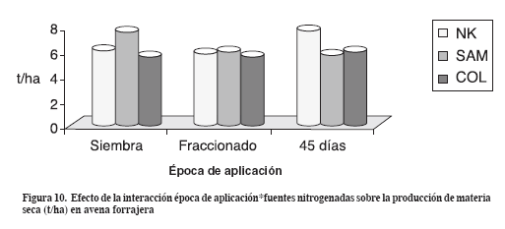
Al comparar las producciones de materia seca, según la cantidad del fertilizante aplicado, las mejores producciones se alcanzaron con la dosis media de nitrato de potasio, dosis media y alta de sulfato de amonio y dosis alta de Colácteos (Figura 11); es importante anotar que con las dosis altas de nitrato de potasio disminuyó la materia seca.

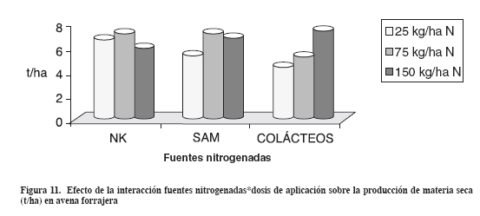

Contenido de proteína
Cuando la aplicación de fertilizante se hizo al momento de la siembra, el contenido de proteína fue mayor con sulfato de amonio (0.99 t/ha), en contraste con el nitrato de potasio (0.42 t/ha) y colácteos (0.38 t/ha). Cuando la aplicación se fraccionó, la producción de proteína mostró el siguiente orden: nitrato de potasio (0.46 t/ha), sulfato de amonio (0.60 t/ha) y colácteos (0.67 t/ha), respectivamente. La aplicación de nitrato de potasio produjo los mayores rendimientos de proteína (0.80 t/ha) en comparación con el sulfato de amonio (0.41 t/ha) y colácteos (0.37 t/ha), cuando se aplicó todo el fertilizante a los 45 días (Figura 12).
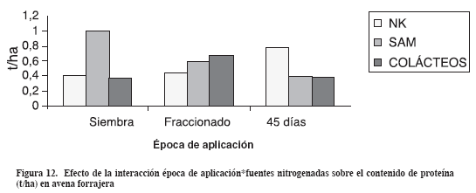

CONCLUSIONES
- La actividad microbial, evaluada por la producción de C02 en el suelo de Botana, se incrementó con la aplicación total del fertilizante al momento de la siembra o a los 45 días y con las dosis mayores sin importar la fuente nitrogenada. Los mayores incrementos se presentaron dos semanas después de la aplicación de los fertilizantes.
- El número de bacterias en el suelo se vio afectado por los tiempos de evaluación, fuentes y dosificaciones. Las poblaciones de hongos y de actinomicetos se vieron afectadas por los tiempos de evaluación.
- El número promedio de bacterias/g suelo expresado en miles fue de 1’40 x 109, el de hongos/g de suelo de 52.36 x 103 y el de actinomicetos/g de suelo de 60.302 x 106
- La época de aplicación de los fertilizantes no afectó la población de bacterias, ni la de hongos; sin embargo cuando se aplicó todo el fertilizante en la siembra se estableció un incremento en el número de actinomicetos. Las poblaciones de bacterias y actinomicetos también se incrementaron cuando se utilizaron dosis altas de nitrato de potasio.
- El rendimiento de avena se vio afectado por el efecto de fuentes nitrogenadas y dosis de aplicación. La materia seca de avena se vio afectada por las épocas de aplicación, fuentes y dosis. En el rendimiento de proteína el resultado fue contrario al obtenido para materia seca.
- Los máximos valores de rendimiento, materia seca y proteína se lograron con la aplicación de todo el fertilizante al momento de la siembra o a los 45 días; con las dosis de 75 y 100 kg/ha/N; en cuanto a las fuentes, el nitrato de potasio produjo los mayores rendimientos de forraje, colácteos los mayores contenidos de materia seca y la fuente SAM las producciones más altas de proteína.
BIBLIOGRAFÍA
Burbano, H. Manual de laboratorio: Curso de bioquímica de suelos (versión preliminar). Bogotá: s.e, 1978.
Burbano, H. El suelo: una visión sobre sus componentes bioorgánicos. Universidad de Nariño. San Juan de Pasto: 1989. 447 p.
Burbano, H. Materia orgánica, acción microbial y alternativas biorgánicas para la sostenibilidad de los suelos agrícolas. Sociedad Colombiana de la Ciencia del Suelo. Capítulo Tolima. 2002. 13 – 30 p.
Corporación Colombiana de Investigación Agropecuaria. Corpoica. Obonuco Avenar: nueva variedad mejorada de avena forrajera para la alimentación de bovinos de los sistemas de producción del altiplano de Nariño. San Juan de Pasto, 2003. (Boletín técnico Nº 2).
Cortés, F.; Viveros, M.A. Guías de laboratorio para análisis bromatológico. Pasto: Universidad de Nariño, 1975. 26 p.
Guerrero, R. Fertilización de cultivos de clima frío. Santafé de Bogotá: Monómeros Colombo Venezolanos, 1998. 421 p.
Lotero, J.C.; Monsalve, A. Efecto de fuentes y dosis de aplicación de nitrógeno en las propiedades químicas del suelo. Revista ICA (Colombia) 5(3): 192-220. 1970.
Parker, L.W.; Miller, J.; Y. Steinberger; Whitford. Soil respiration in a Chihuahuan desert rangeland. Soil Biol Biochem 15:303-309. 1983.
Quemada, M.; Menacho, E. Emisión de C02 y mineralización de nitrógeno en un suelo previamente tratado con lodo de depuradora. Pamplona. Universidad Pública de Navarra. 1999.
Sañudo, B.; Arteaga, M.; Vallejo, W. Fundamentos de micología agrícola. San Juan de Pasto, Universidad de Nariño, 2001. 201 p.
Siqueira, S.; Mureira, F.; Grisi, B.; Hungría, M.; Araújo, R. Microorganismos e procesos biológicos do solo.Brasilia. Embrapa. 1994. 142 p.
Smith, J.; Mcneal, B; Cheng, H. Estimation of soil microbial biomass: An analysis of the respiratory response of soil. Soil Biol Biochem. 17:11-16. 1985.
Stevenson. F.J. Nitrogen as a plant nutrient. In Eds Cycles of soil. New York: John Wiley 1986. p 112-115.

Artículo derivado de la tesis de Maestría en Ciencias Agrarias, área de énfasis de suelos del primero de los autores. REC.: 21-09-2005 ACEPT.: 12-01-2006
Estudiante Maestría en Ciencias Agrarias, Universidad de Nariño. amandasilva@latinmail.com
Ing. Agr. M.Sc Federación Nacional de Cerealeros. Pasto. Nariño. Colombia.
Ing. Agr. Ph.D. Profesor Asociado Universidad Nacional de Colombia Palmira. jcmenjivarf@palmira.unal.edu.co

